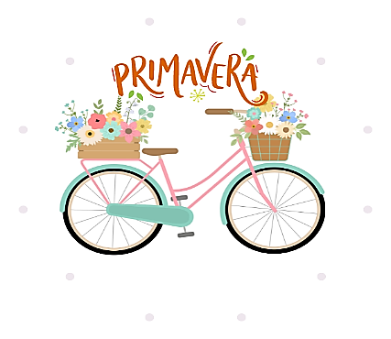 

**INFORMATIVO Y AGENDA SEMANAL**

**SEMANA DEL 30 DE SEPTIEMBRE AL 04 DE OCTUBRE**

[**www.colegiosancarlosquilicura.cl**](http://www.colegiosancarlosquilicura.cl)

**CURSO:**

**PRE KINDER B**

**Señor Apoderado (a):**

Esperando que disfruten de un buen fin de semana, informamos lo siguiente:

|  |  |
| --- | --- |
| Educadora de Párvulos | Cintia Lucero Matamala |
| Correo electrónico | [cintia.lucero@colegiosancarlosquilicura.cl](mailto:cintia.lucero@colegiosancarlosquilicura.cl) |
| Asistente de aula | Macarena Fernández Valenzuela  [Macarena.fernandez@colegiosancarlosquilicura.cl](mailto:Macarena.fernandez@colegiosancarlosquilicura.cl) |
| Horario de atención de apoderados | Martes 12:45hrs |
| Inspectora de nivel | Carolina Sagredo Díaz  [carolina.sagredo@colegiosancarlosquilicura.cl](mailto:carolina.sagredo@colegiosancarlosquilicura.cl) |
| Encargada de Convivencia Escolar | Gabriela Muñoz Andrade  [gabriela.munoz@colegiosancarlosquilicura.cl](mailto:gabriela.munoz@colegiosancarlosquilicura.cl) |
| Jefa de UTP Educación Parvularia | Carolina Lira Castro  [utp.parvularia@colegiosancarlosquilicura.cl](mailto:utp.parvularia@colegiosancarlosquilicura.cl) |
| Psicólogo Convivencia Escolar | Camilo Troncoso Ávila  [camilo.troncoso@colegiosancarlosquilicura.cl](mailto:camilo.troncoso@colegiosancarlosquilicura.cl) |
| Coordinadora Equipo de Apoyo | Mónica Sepúlveda Madariaga  [monica.sepulveda@colegiosancarlosquilicura.cl](mailto:monica.sepulveda@colegiosancarlosquilicura.cl) |

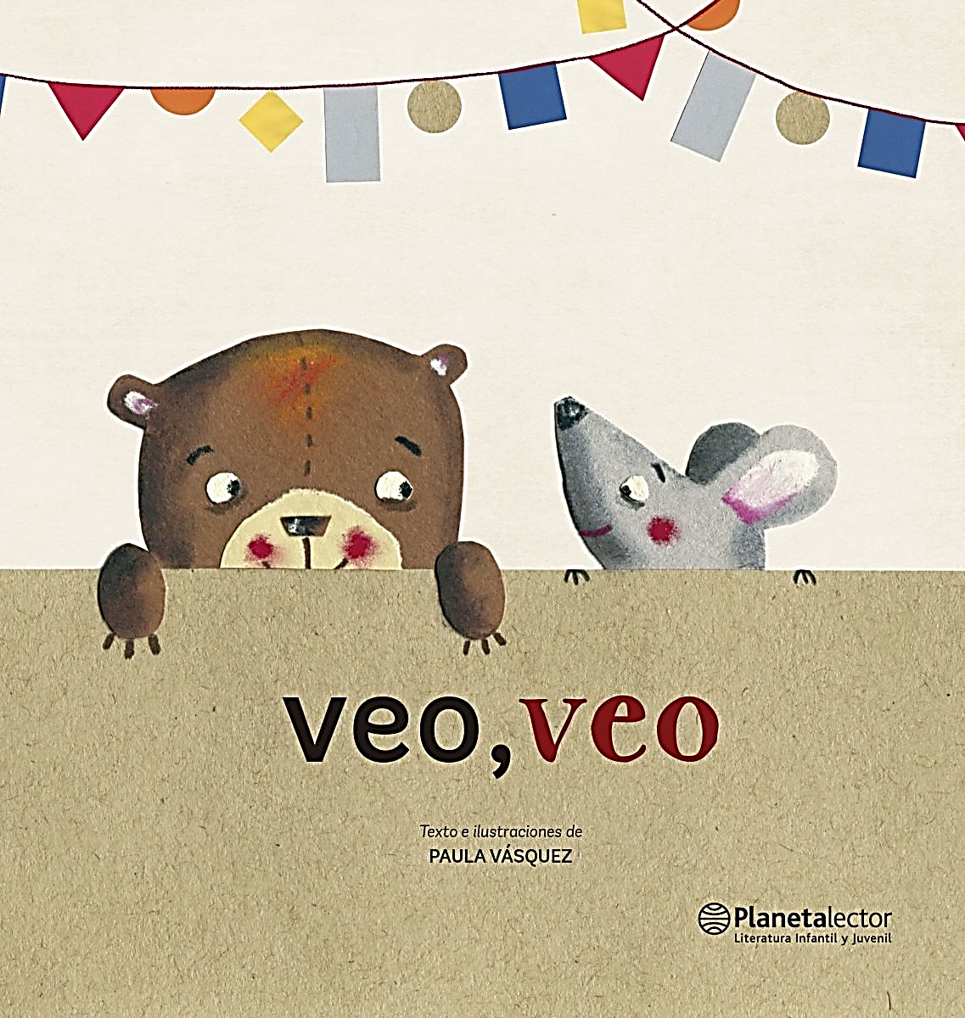

Lectura Complementaria

Mes de Septiembre:

**“*Veo, veo*”**

Autor: Paula Vásquez

Editorial: Planeta

|  |  |  |  |  |  |
| --- | --- | --- | --- | --- | --- |
| **CITACIÓN A ENTREVISTA DE APODERADOS PKA** | | | | | |
| **ESTUDIANTE** | **DÍA** | **HORA** | **N° DE CITA** | **PROFESOR/A** | **MODALIDAD** |
| **Sin entrevistas** | | | | | |

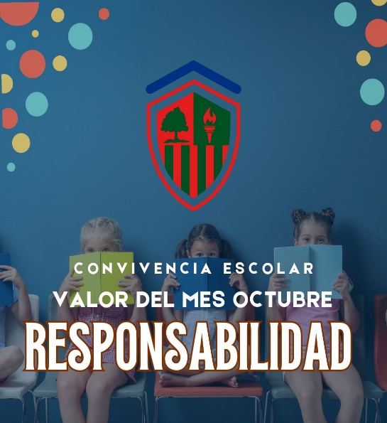

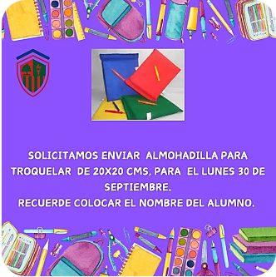

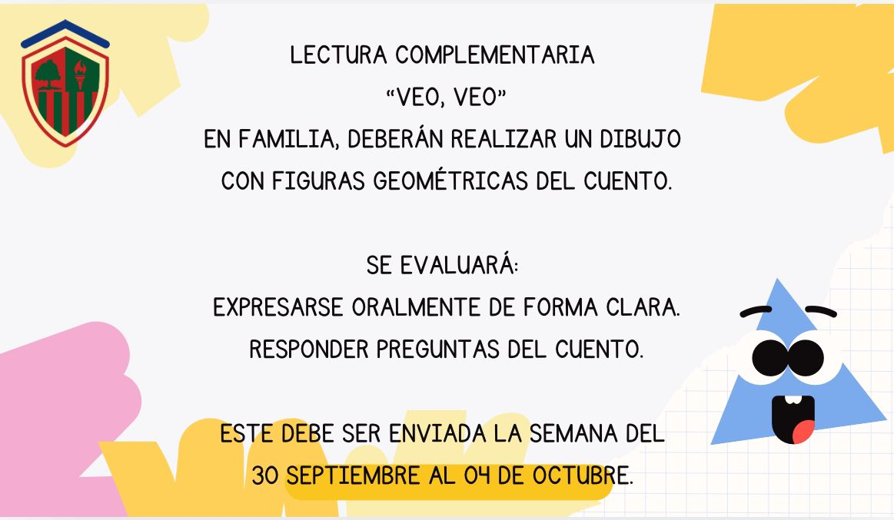

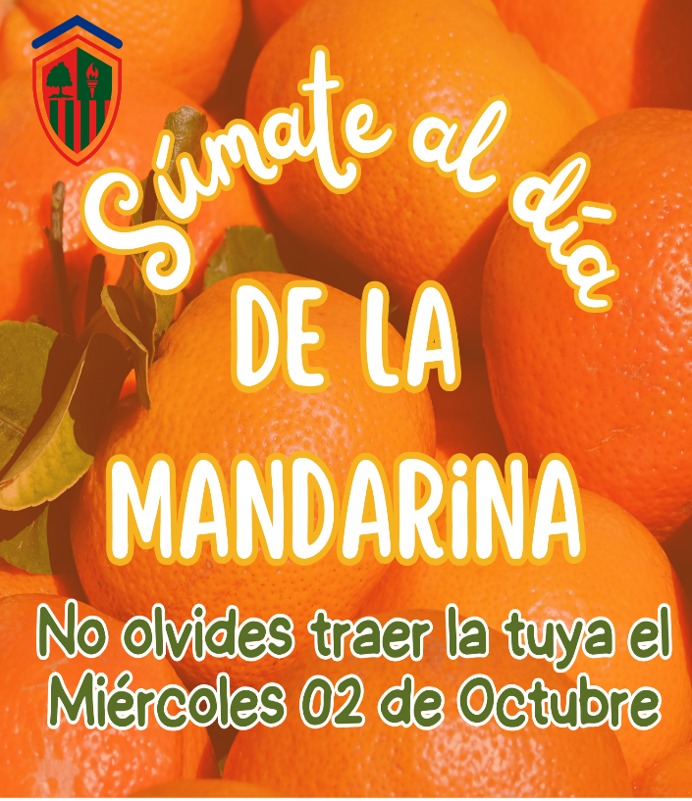

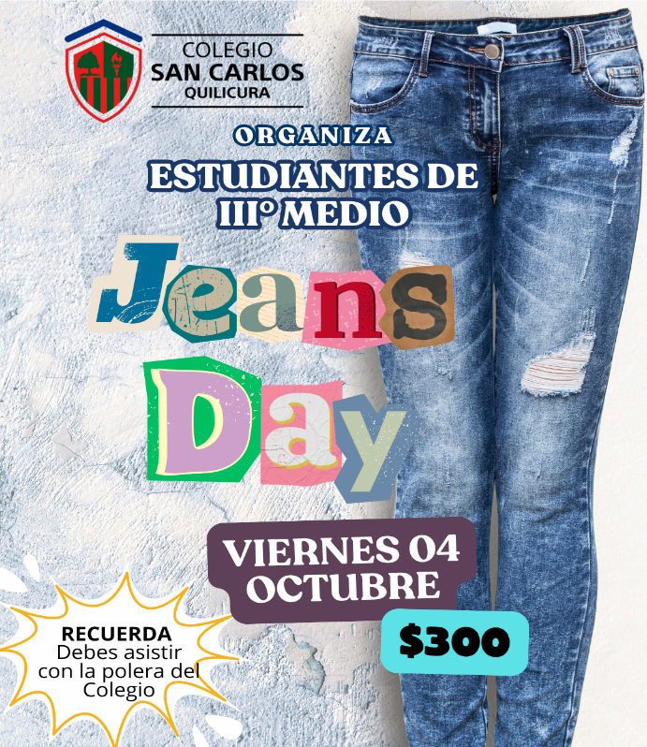

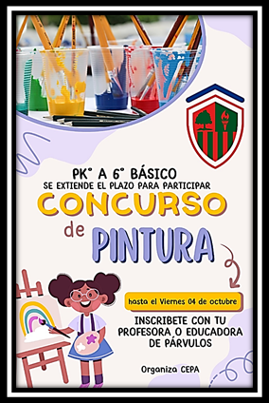

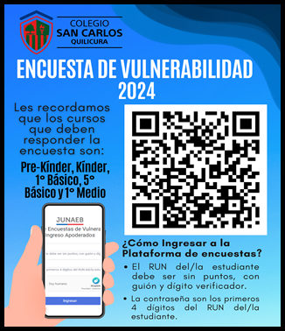





Quilicura, 27 de septiembre de 2023

**COMUNICADO**

**PROCEDIMIENTO DE SALIDA DE LOS ESTUDIANTES**

A partir del **lunes 30 de septiembre**, se modificará el **procedimiento de salida de los y las estudiantes.**

En el **nivel de kínder**, los apoderados esperarán en el portón de ingreso de Educación Parvularia y serán las educadoras quienes entregarán a las niñas y niños en el portón. Este cambio se realiza como medida de articulación para que se vayan acostumbrando al proceso de salida de Enseñanza Básica.

En el **nivel de pre kínder** se mantendrá la entrega en sus salas de clases. El ingreso al sector de Educación Parvularia será por la puerta que se encuentra a un costado de la entrada principal. Ingreso y salida, será por la misma puerta.

Para evitar la congestión en el momento de la salida, **se solicita que el retiro de los estudiantes se realice de la forma más rápida**, evitando quedarse en el patio y los juegos.

Les deseamos mucho éxito en esta última etapa del año escolar.

Se despide atentamente

**Equipo Docente y Unidad Técnico Pedagógica**

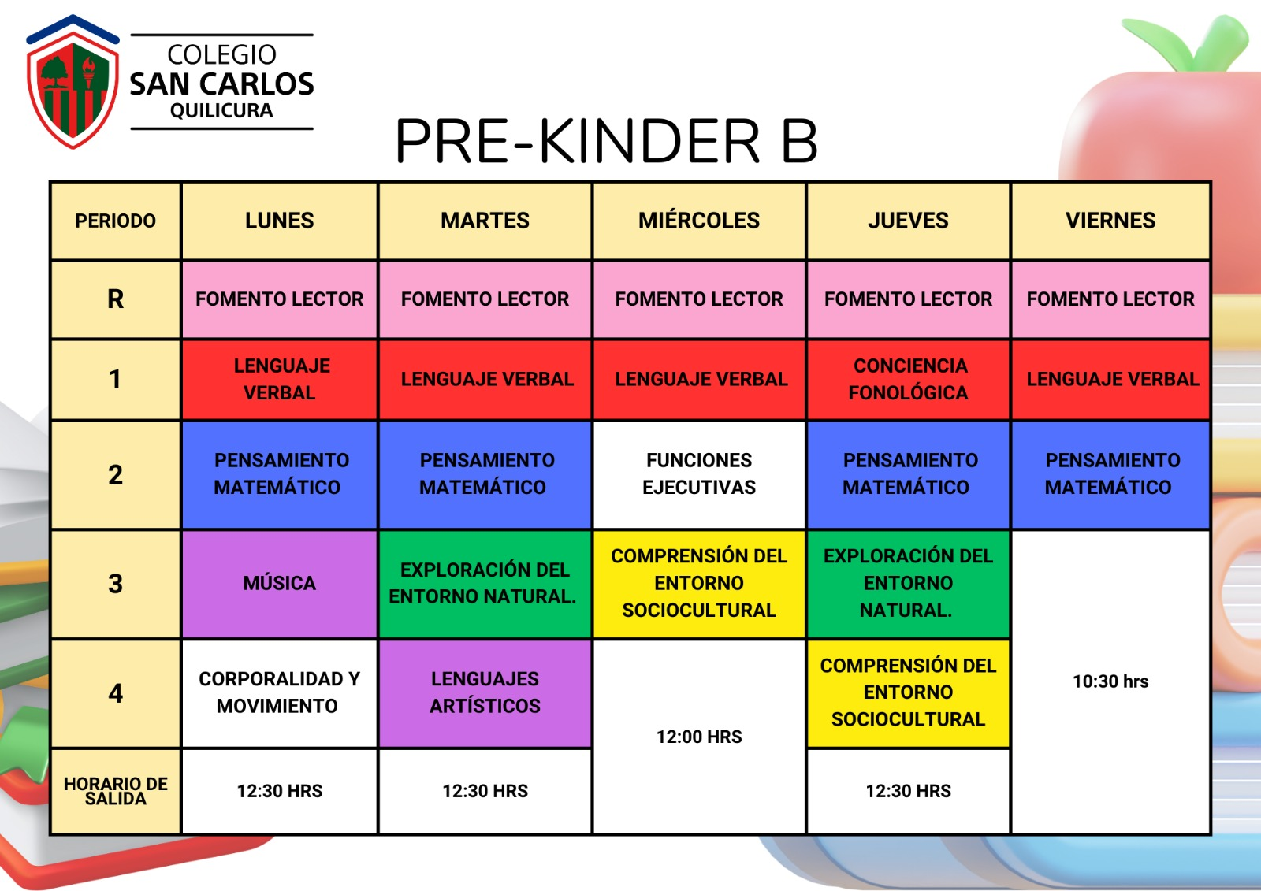



**ORGANIZACIÓN EVALUACIÓN DE LECTURA COMPLEMENTARIA**:

|  |  |  |  |
| --- | --- | --- | --- |
| LUNES 30 | MARTES 01 | MIÉRCOLES 02 | JUEVES 03 |
| 1. Elías Arancibia 2. Sofía Araya 3. Josefa Bustos 4. Emiliano Cantero 5. Sebastián Castillo 6. Martina Catriel 7. Trinidad Cerda 8. Alonso Cerón | 1. Josefa Costa 2. Matías Decebal -Cuza 3. Florencia Espinoza 4. Antonella Gómez 5. Vicente González 6. Nathan Yévenes 7. Dominique Guerrero 8. Elías Hananías | 1. Leandro Jara 2. Mía Leiva 3. Mateo Marchant 4. Isabella Marcos 5. Olivia Irrazábal 6. Alice Moll 7. Isabella Morales 8. Joaquín Parra | 1. Lauryn Provoste 2. Luciano Quero 3. Sebastián Salas 4. Santino Sepúlveda 5. Alonso Silva 6. Sofía Valdenegro 7. Daniel Venegas 8. Gaspar Villagra 9. Joaquín Whettell |

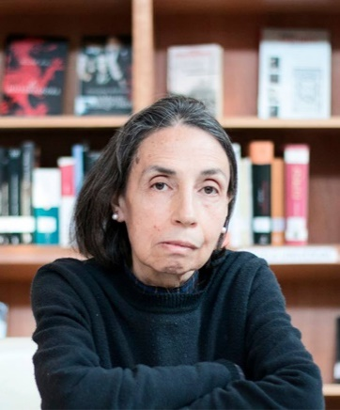**ORGANIZACIÓN DEL TRABAJO PEDAGÓGICO:**

|  |  |  |
| --- | --- | --- |
| **Personaje de la semana**  **Elvira Hernández**  **Poeta** | | |
| **DÍA** | **NÚCLEO DE APRENDIZAJE** | **CONTENIDO / ACTIVIDAD / EVALUACIÓN** |
| **LUNES**  **30** | **Lenguaje**  **Verbal** | **Actividad:** Manual de Instrucciones  Palabra del panel: confección |
| **Se envía tarea de reforzamiento lenguaje verbal (Debe volver el martes 01 de octubre.)** | |
| **Pensamiento Matemático** | **Actividad:** Figuras geométricas |
| **Lenguajes**  **Artísticos** | **Actividad:** Expresión corporal a través de la música. |
| **Corporalidad y Movimiento** | **Actividad:** Habilidades motrices básicas  **Materiales:** Botella con agua para hidratarse durante la clase, marcada con nombre. |
| **MARTES**  **01** | **Lenguaje**  **Verbal** | **Actividad:** Sonido inicial vocálico |
| **Pensamiento Matemático** | **Actividad:** Figura geométrica: EL CÍRCULO |
| **Exploración del Entorno Natural** | **Actividad:** Cambios de la naturaleza: Cuerpos celestes (sol y nube) |
| **Lenguajes**  **Artísticos** | **Actividad:** Representar los elementos del entorno con técnicas plásticas. |
| **Tarea: Se envía de tarea actividad N° 1 de Fomento Lector (Debe volver el miércoles 02 de octubre.)** | |
| **MIÉRCOLES 02** | **Lenguaje**  **Verbal** | **Actividad:** Grafomotricidad con vocales. |
| **Funciones Ejecutivas** | **Actividad:** Troquelar  **Materiales:** 1 almohadilla de 20 cm x 20 cm aprox. |
| **Comprensión del Entorno Sociocultural** | **Actividad:** Pueblos originarios: Aymara y Mapuche |
| **Tarea: Se envía de tarea actividad N° 2 de Fomento Lector (Debe volver el jueves 03 de octubre.)** | |
| **JUEVES**  **03** | **Conciencia**  **Fonológica** | **Actividad:** Sonido final de palabras |
| **Pensamiento Matemático** | **Actividad:** Figuras geométricas: EL CUADRADO Y EL TRIÁNGULO |
| **Se envía tarea de reforzamiento pensamiento matemático (Debe volver el viernes 04 octubre.)** | |
| **Exploración del Entorno Natural** | **Actividad:** Explorar los cambios de la naturaleza por los cuerpos celestes (estrellas y luna) |
| **Comprensión del Entorno Sociocultural** | **Actividad:** Características de los pueblos originarios |
| **VIERNES**  **04** | **Lenguaje**  **Verbal** | **Actividad:** Asociar grafema y fonema, sonido final. |
| **Pensamiento Matemático** | **Actividad:** Figura geométrica: RECTÁNGULO  **Dictado de reconocimiento de las cuatro figuras geométricas trabajadas.** |
| **Se envía tarea de reforzamiento: grafomotricidad del nombre (Debe volver el lunes 07 de octubre.)**  **Se envía tarea en el Cuaderno de Actividades CALIGRAFIX “*Trazos y letras N°1”* (Debe volver el lunes 07 de octubre.)** | |

**IMPORTANTE:**

* Los estudiantes asisten con buzo los **días lunes, martes y jueves**.
* Se ha dado **inicio a la Campaña Solidaria de la Teletón**. Esta campaña es muy importante para nuestra comunidad educativa.
* A partir del **lunes 30 de septiembre**, el ingreso a retirar a los estudiantes se realizará por la **puerta del costado** a la entrada principal.
* El **miércoles 2 de octubre** tendremos el **Día de la mandarina**. Los invitamos a enviar esta fruta para la colación pelada o cortada.
* El **viernes 4 de octubre** la jornada de **clases será de 8:00 a 10:30 hrs.** por capacitación de las educadoras. **La asistencia a clases es muy importante.**
* No olvide **completar la** **encuesta de vulnerabilidad**. Esta información es muy importante, ya que, de acuerdo a los resultados, se pueden recibir apoyos para nuestros estudiantes.



**Cintia Lucero Matamala**

**Macarena Fernández Valenzuela**

**Equipo Pedagógico Pre Kínder B**